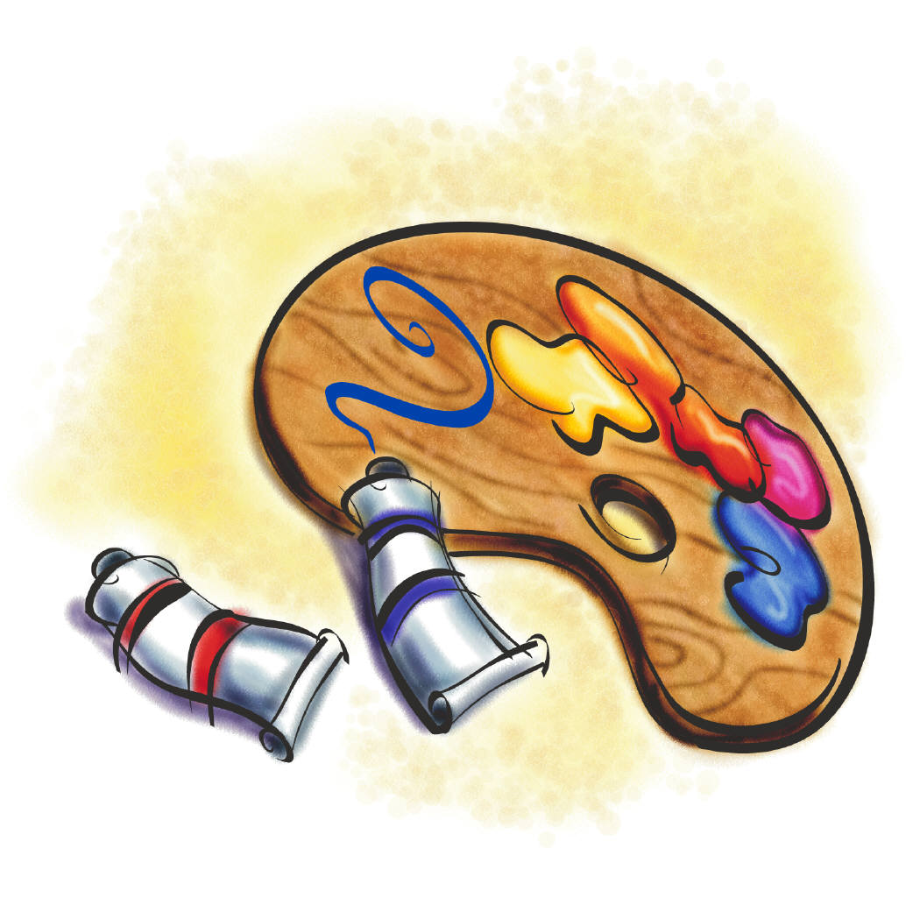
96學年度第一學期藝術與人文領域會議96.12.25
- 課程討論與分享：
- 表演藝術cosplay/欣怡老師
- 閱讀百分百實施情況
- 11/6弘道國中第六群組藝術與人文領域研習
- 學科教學研究會討論分享與撰寫
- 視覺藝術：美術比賽+第六群組藝術與人文領域研習（珮瑩老師記錄）
- 表演藝術：12/11、12、20、21教師研習中心藝術與人文領域種子教師研習（碧君老師記錄）
- 音樂：12/18中正國中第六群組數位攝影棚研習（月霞老師記錄）
- 校內美術比賽檢討。（檢附考題*3，水彩畫改成八開之可能性討論）
- 領域教室使用及領域教室內電腦設備的保管與使用檢討。
- 請購八開和四開裱框，請老師們踴躍提供學生作品，目前已經完成美術比賽的水墨和素描優勝作品。（作品資料卡版面略有修改，可直接貼在作品下方，再mail給大家）

準備：第六群組藝術與人文領域研習實施計畫、美術比賽考題*3、學科教學研究會*3、紀錄表、紀錄輪值表、閱讀百分百輪值表

